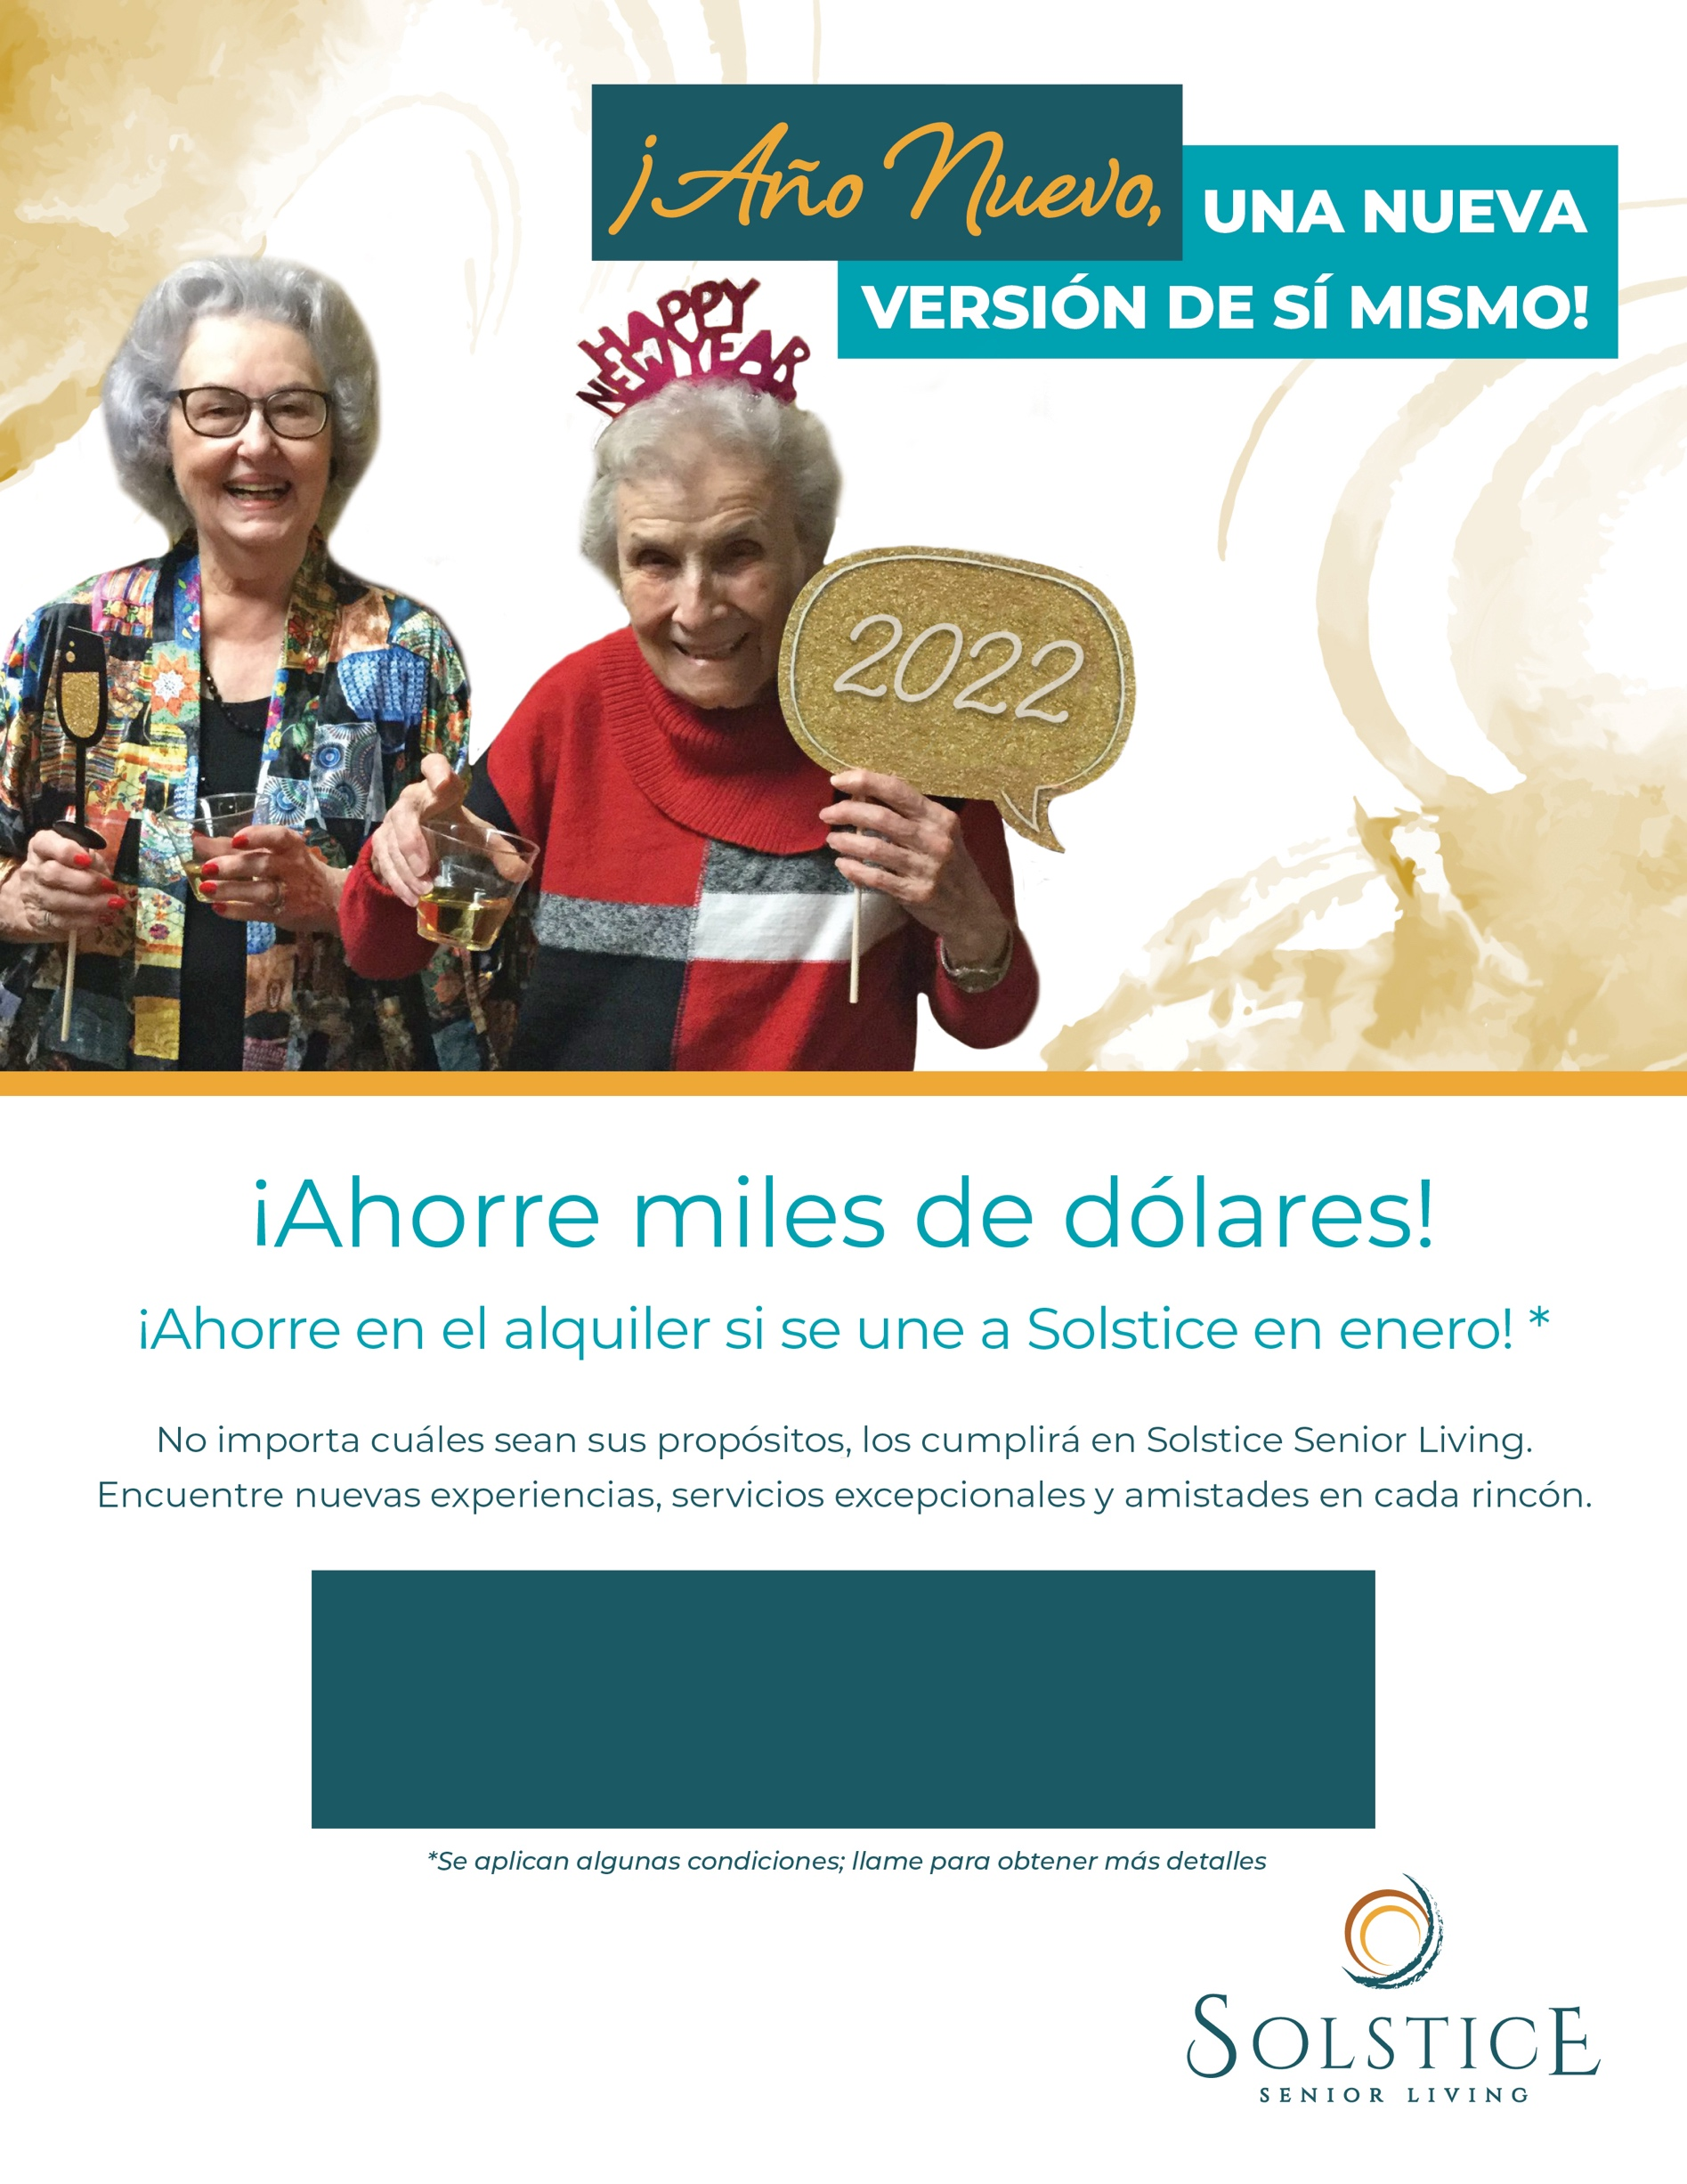

**¡Llámenos hoy mismo para obtener más información sobre nuestras ofertas!  
(XXX) XXX-XXXX**

Solstice Senior Living at COMMUNITY

123 Address Street, City, ST 12345 | (XXX) XXX-XXXX

SolsticeSeniorLivingXX.com